

# **Alvaro Juarez Hernandez 291598**

**Documentación del proyecto: Medición remota de temperatura y humedad.**

**Proyectos Profesionales 1**

**Profesor: Martínez Reyes Fernando**

## **Introducción.**

En este documento, se puede apreciar paso a paso como se fabrico un sistema de monitoreo de temperatura y humedad de forma remota, utilizando varios lenguajes de programacion para hardware y web.

La interfaz o el HUD, es una pagina web que muestra, en graficas, el estado en tiempo real de la temperatura y humedad medidos en diferentes cuartos.

Como se vaya avanzando en este estudio, se mostraran paso a paso las acciones que se realizaron para lograr el objetivo, el hardware utilizado y sus caracteristicas, programas y demas.

## **Hardware utilizado**

En esta sección hablaremos un poco sobre las características principales del hardware utilizado para la creación del proyecto.

* **Tarjeta ESP32**

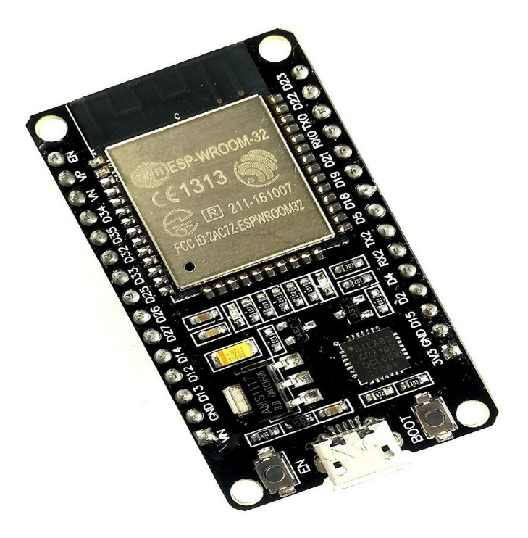

Es un procesador del fabricante chino Espressif que viene con las siguientes especificaciones:

* Procesador dual core Xtensa® LX6 de 32 bits
* Es compatible Arduino con el pluggin adecuado (*Enseguida vamos*)
* Velocidad de reloj : Entre 160 Mhz y 240 Mhz
* 520 Kb de RAM
* Wifi integrado: Acces point & Station
* Bluetooth 4.2 2.4 Ghz; BT 2.0 y 4.0 BLE
* 36 GPIO pins.
* 16 x Analog-to-Digital Converter (ADC) de 12 bits de resolución y se pueden programar con límite de entrada a 1V, 2 V y 4V
* 2 x Digital to Analog converter DAC de 8 bits.
* Pueden definirse hasta 16 canales de PWM.
* 2 x UART o puertas serie
* 2 x I2C channels y 4 x SPI channels.

Esta tarjeta se utilizó principalmente para la comunicación con el webserver y la transferencia de datos del sensor hacia nuestra base de datos.

***Datasheet de la ESP32***

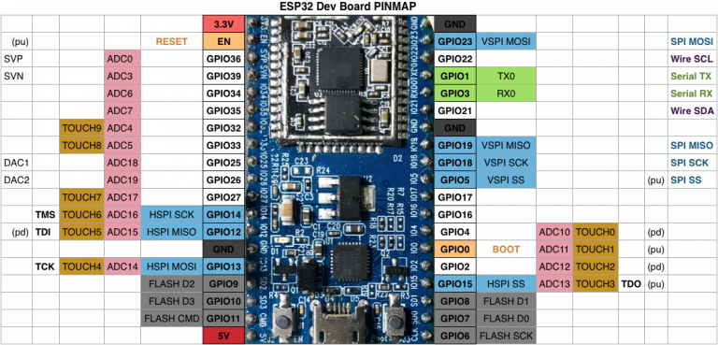

**Sensor de temperatura y humedad DHT 22**

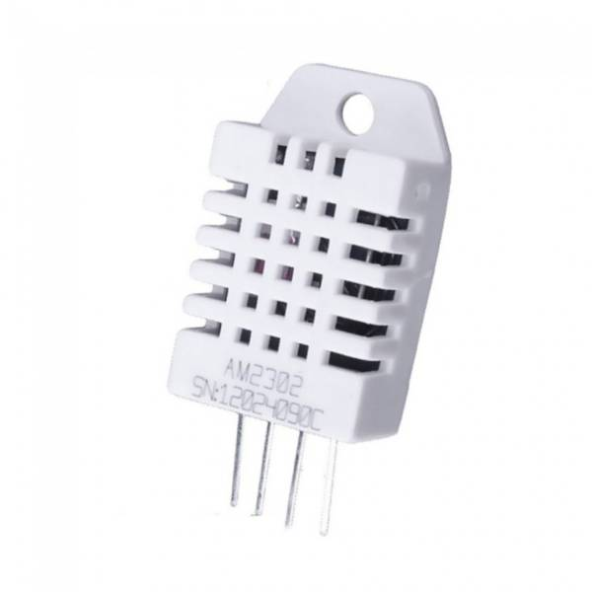

El DHT22 es un sensor que permite mediciones de temperatura y humedad relativa (RH). El sensor posee una interfaz serial propietaria, que solo requiere de un pin para comunicarse con un microcontrolador.

Sus caracteristicas principales son:

* Muy bajo costo.
* Compatible con sistemas electrónicos operando a 3 y 5 volts.
* Corriente máxima de 2.5 mA cuando se realiza la conversión.
* 0 – 100 % Humedad relativa, precisión del 2-5%.
* -40 a 80 °C de temperatura, precisión ±5°C.
* Frecuencia de muestreo: No más de 0.5 Hz (una vez cada 2 segundos).
* 4 pines de conexión espacio de 0.1 pulgadas.
* No requiere componentes activos externos.

Este sensor se utilizó principalmente para la obtención de los datos de la temperatura y la humedad.

**Software utilizado.**

* **Arduino IDE**

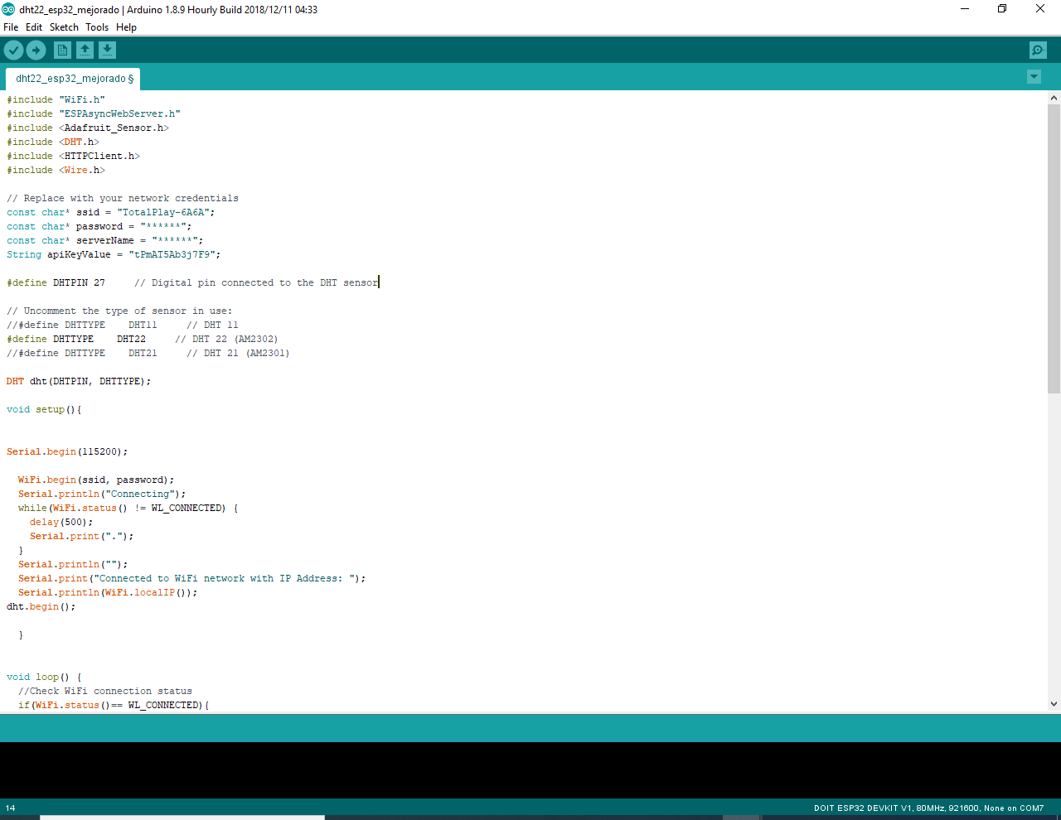

Una de las herramientas más útiles usadas durante casi toda la carrera de ingeniería. Con su compatibilidad con la tarjeta ESP32 mediante un driver especial para dicha tarjeta y el lenguace C, se pudo realizar el código principal para que el hardware funcionara correctamente y realizara su función.

* **HTML Y PHP**

El uso de html fue primordial para crear el diseño de la página web donde se encuentran las gráficas que contienen los datos que el usuario necesita para el monitoreo de temperatura y humedad.

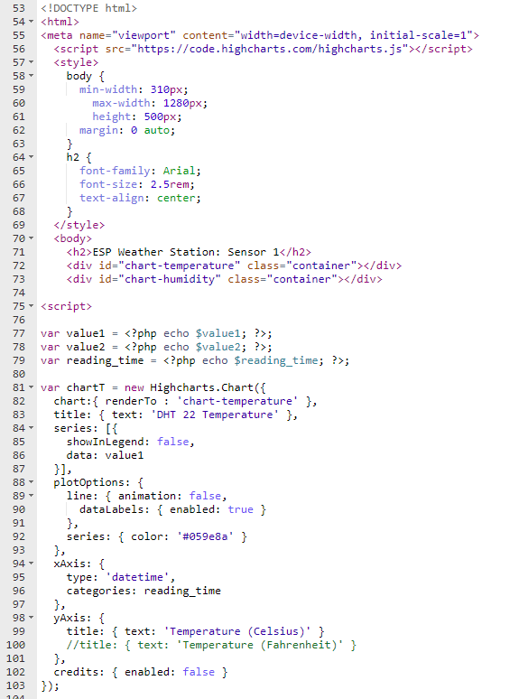

Php se utilizó para la recolección de datos, la conexión a la base de datos phpmyadmin y la inserción de los datos a dicha base.

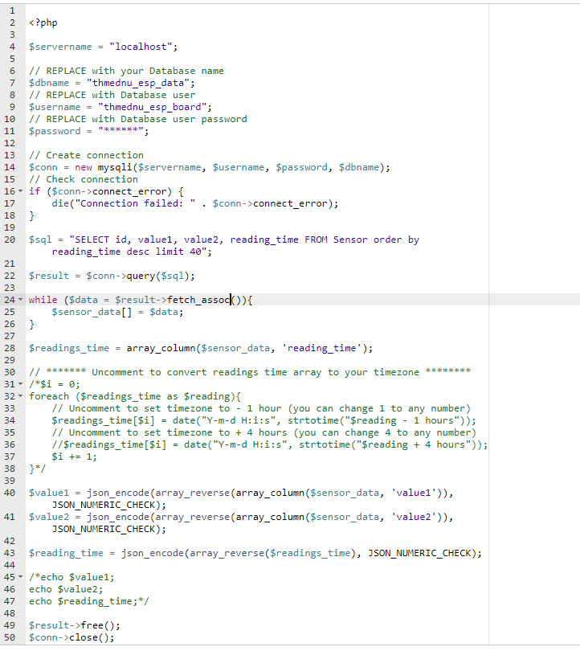

* **PHPmyAdmin**

La base de datos utilizada para el proyecto, donde podemos observar como se van introduciendo los datos que el sensor adquiere.

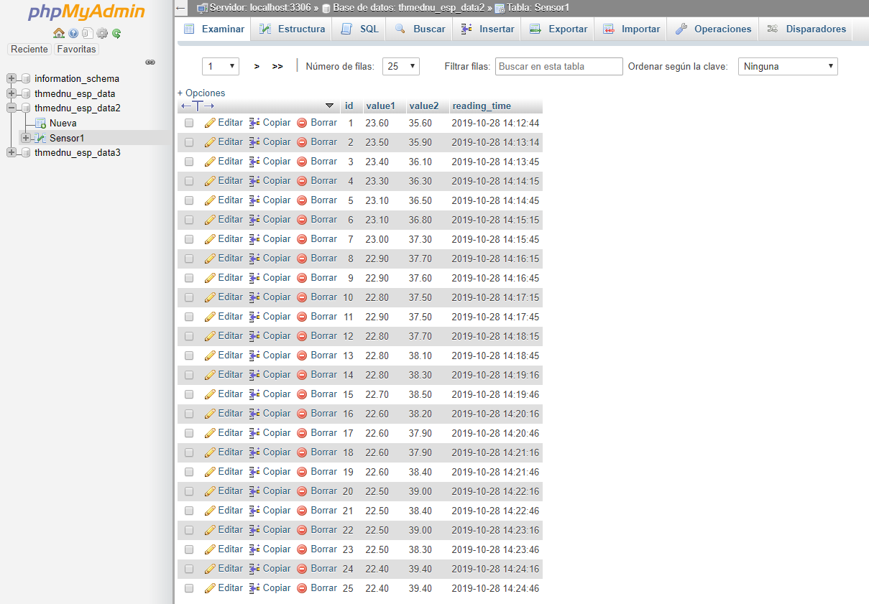

Para que la pagina web funcionara, se tuvo que comprar un servicio de hosting y un dominio por un bajo precio, el servicio donde se adquirieron fue: STABLEHOST.COM que ofrece una interfaz bastante cómoda para trabajar donde podrás crear tus bases de datos y tus archivos php/html y tenerlos en total seguridad.

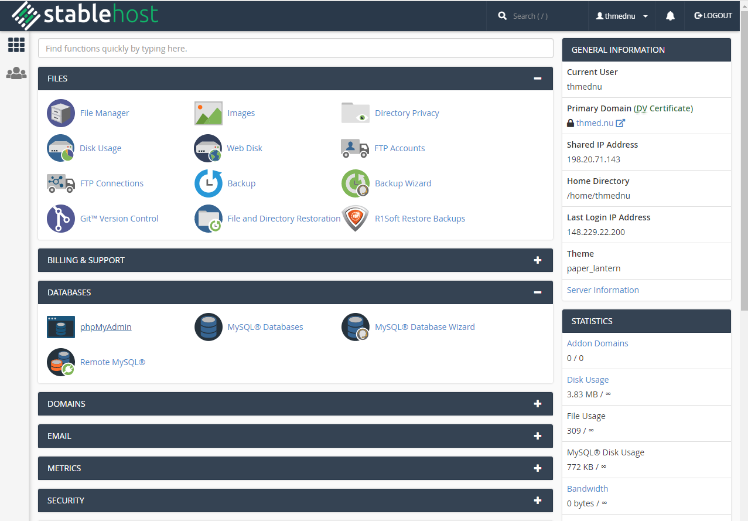

**HUD**

Habiendo mencionado ya lo de la creación de la página web, aquí tenemos lo que el usuario vera al introducir el url: <http://thmed.nu/esp-chart.php> para el sensor numero 1 y <http://thmed.nu/esp-chart2.php> para el sensor numero 2. Algo importante de mencionar es que si se quiere medir la temperature de algun lugar, se tendra que cambiar la configuracion de wi-fi de la tarjeta mediante el codigo en la interfaz de Arduino para que se pueda conectar a una red, de lo contrario no funcionara.

***Sensor 1: Temperatura***

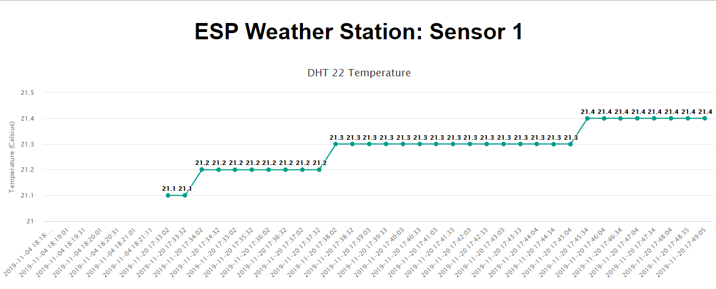

***Sensor 1: Humedad***

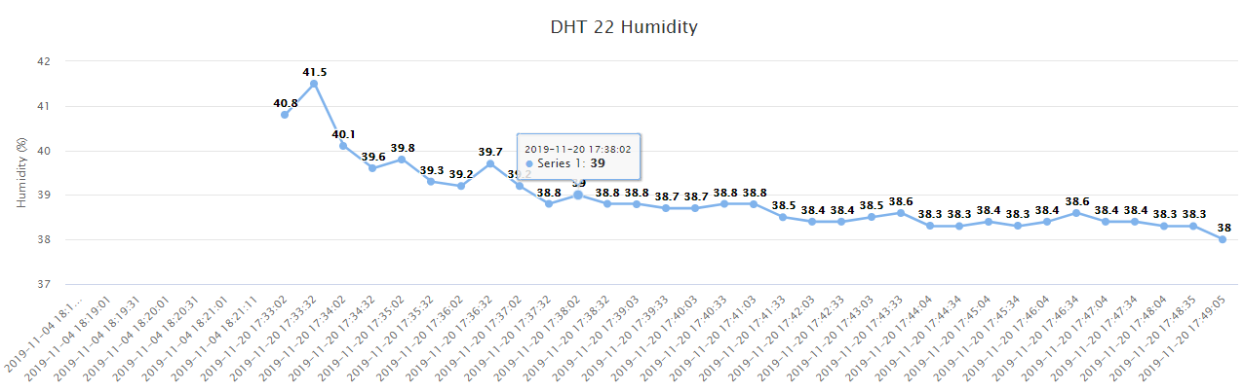

***Sensor 2: Temperatura***

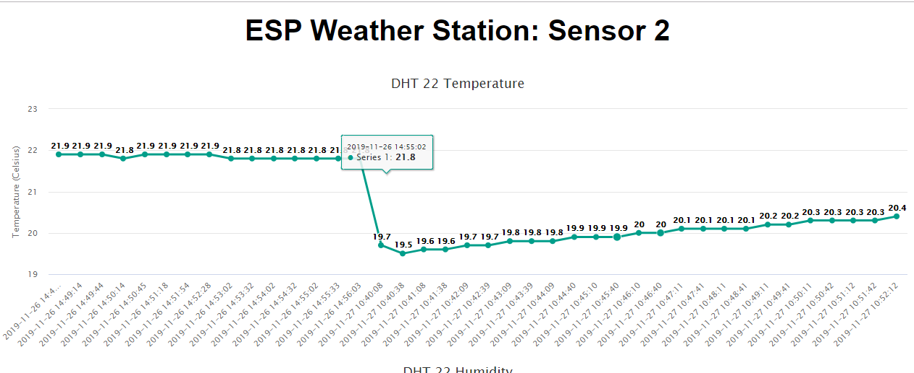

***Sensor 2: Humedad***

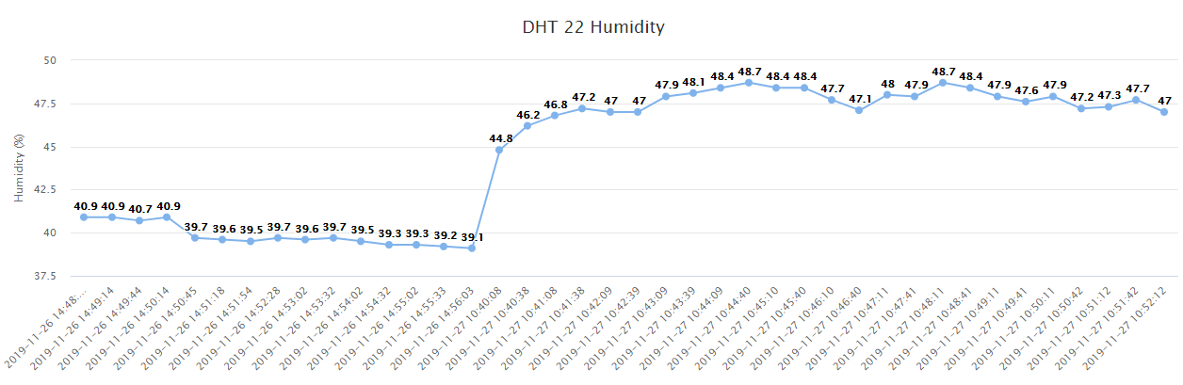

Como se puede observar, el sensor 1 fue colocado en el cuarto de mi casa y se pueden notar las diferencias de las medidas en la temperatura y humedad que en el sensor 2, que fue instalado en la oficina del profesor en la Universidad.

La interfaz va mostrando un dato cada minuto y lo registra mediante fecha y hora.

#### **Resultado deseado**.

Al principio del semestre, se esperaba que este proyecto funcionara con cuatro nodos comunicándose entre sí. Uno de estos seria el nodo maestro que controlaría motores mediante un arduino conforme cambiara la temperatura o la humedad.

Se requería insertar mapas de calor a una interfaz donde se mostrará una imagen de la habitación donde se había instalado el sistema y mostrar en pantalla como se comportaban dichos mapas mediante cambios de temperatura drásticos.

Desgraciadamente a falta de tiempo, no se pudo completar el proyecto al 100%, pero en un futuro se podría continuar e implementarse de tal manera que se pueda ofrecer como servicio a empresas o a potenciales clientes.

# **Conclusion.**

La medición de estos datos de forma remota y su almacenamiento puede ser de mucha utilidad para gente que quiere convertir su casa a una inteligente que pueda hacer que sus aparatos electrodomésticos como la estufa o el boiler puedan regular la temperatura por si solos y evitar accidentes si esque alguno de estos llegara a fallar o se dejara encendido por error.

También es de mucha utilidad para el análisis del ambiente en un espacio rural donde se piensa hacer sembradíos y cosechas.

En general, la medición de estos datos se puede utilizar para muchas cosas útiles ya que es algo que nos rodea y que debemos de cuidar cuando se requiera.

**Nota: todo el código que se hizo se encuentra en los reposteries en GitHub.**